八十八學年度第一學期自然第五冊第一次評量試題（第一～二單元）
A
國小 年 班 姓名 座號

一、是非題：每題3分，共18分
( ) 1. 用手摸或眼睛觀察，就能夠準確判斷物體的冷熱。
( ) 2. 物體的溫度會受外界空氣的影響而有所改變。
( ) 3. 可以使用溫度計測量溫度的高低。
( ) 4. 有了光我們的眼睛才能看見物體。
( ) 5. 光線在空氣中不是直線前進。
( ) 6. 光線由空氣進入水中會產生偏折的現象。
二、選擇題：每題4分，共20分
( Combin ) 1. 將溫度計從冰水中移入熱水裡，紅色液體會發生怎樣的變化呢？(Combin上升Combin下降Combin不會改變Combin忽上忽下)。
( Combin ) 2. 要正確讀出溫度計的溫度，眼睛該怎麼看紅色液體的頂端？(Combin斜視Combin側視Combin平視Combin倒立看)。
( Combin ) 3. 下面哪一種物品的保溫效果較好？(Combin塑膠杯Combin紙杯Combin保麗龍杯Combin玻璃杯)。
( Combin ) 4. 患有老花眼的人，可以配戴怎樣的鏡片來矯正視力？(Combin凸透鏡Combin平面鏡Combin凹透鏡Combin凹凸透鏡)。
( Combin ) 5. 在光的實驗中加入一面平面鏡，可以看見光發生了怎樣的變化？(Combin色散Combin折射Combin透射Combin反射)。
三、下列哪一種看溫度計的方法是正確的？正確的打ˇ，不正確的打×：每題4分，共16分
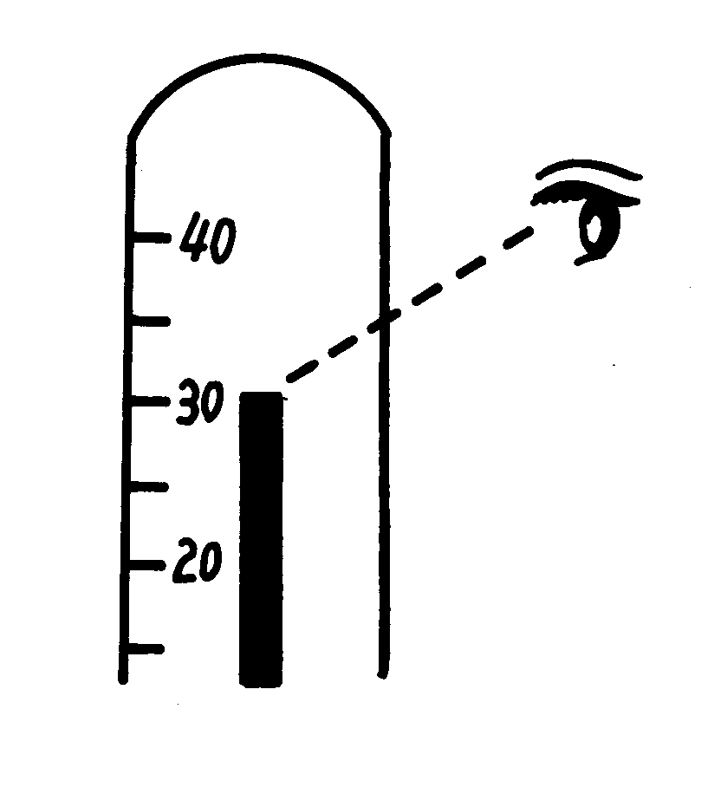  Combin |  | Combin
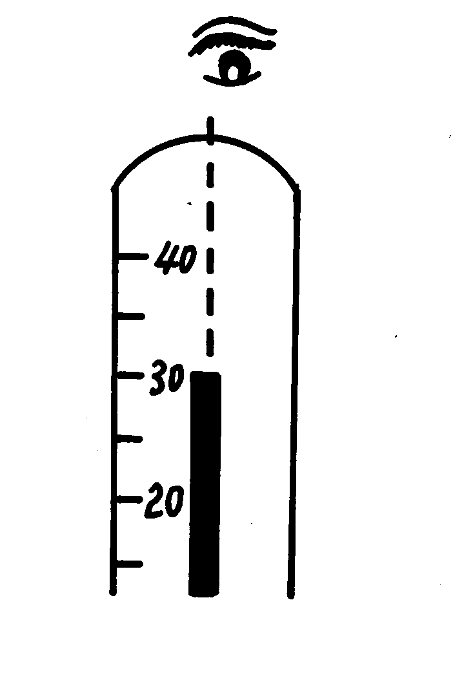  Combin |  | Combin
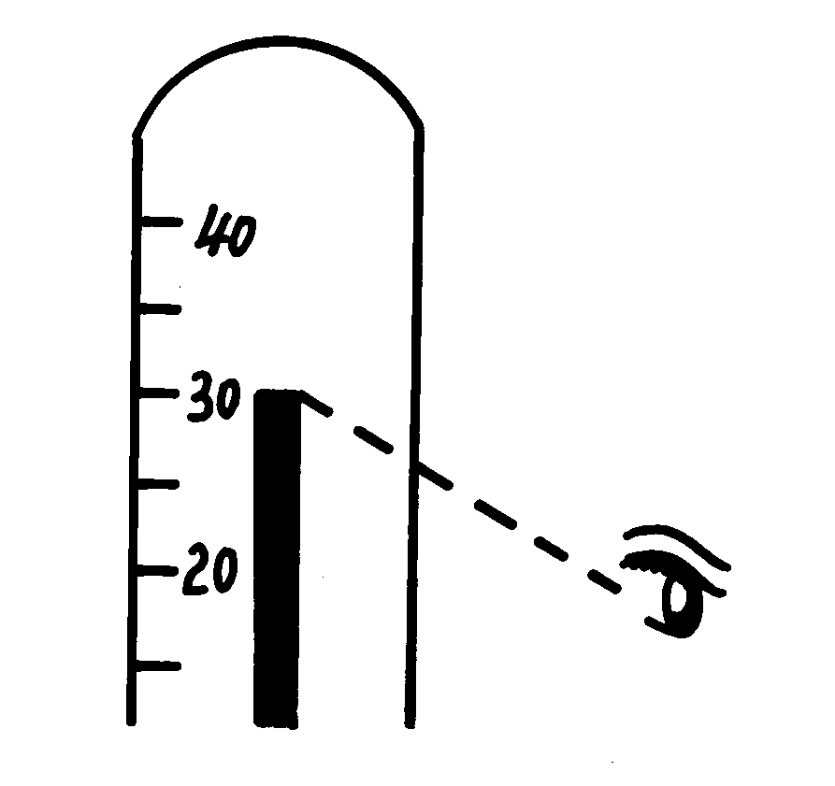

四、下列哪一種的保溫效果最好？請在□中按順序填上1、2、3、4：每格3分，共12分
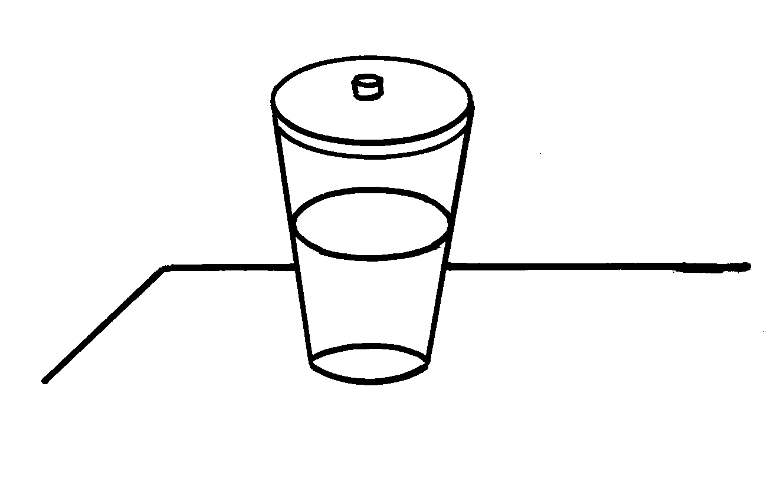  ㄅ. |  | ㄆ.
靜置在空氣中 |  | 加上蓋子
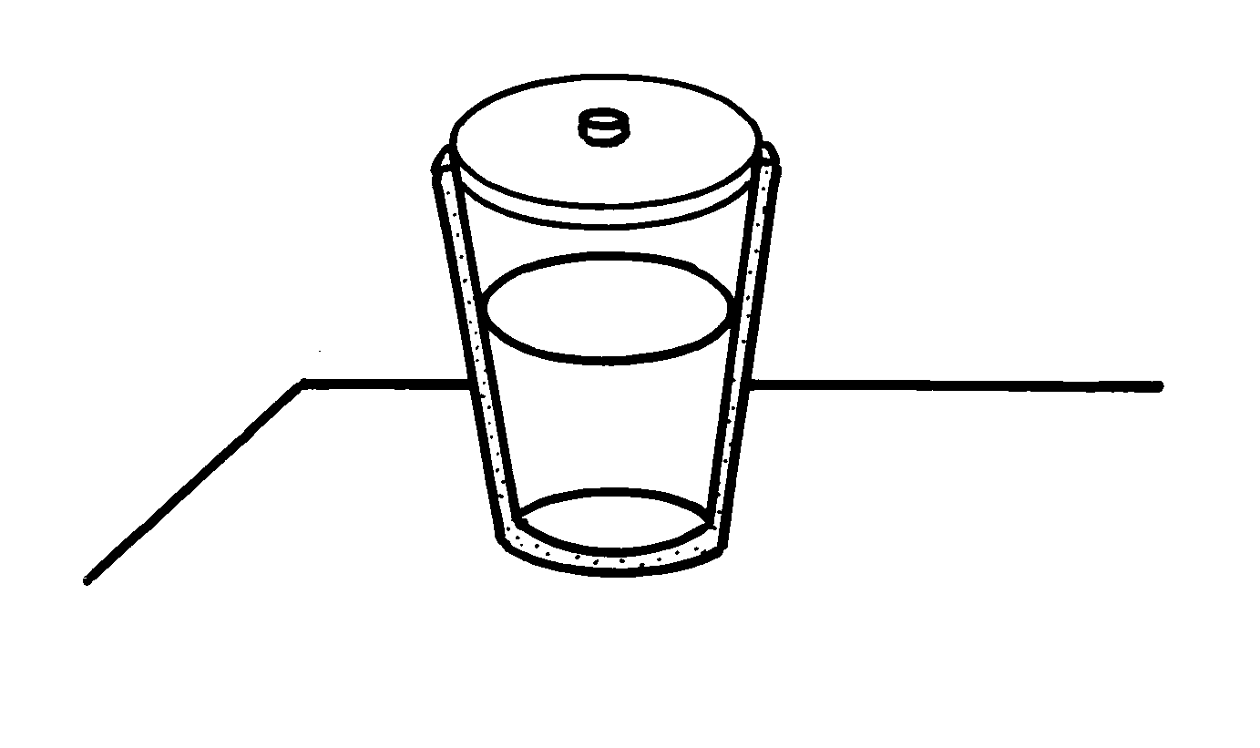  ㄇ. |  | ㄈ.
加上蓋子，放入保麗龍杯中 |  | 加兩層蓋子，兩層保麗龍
五、在陽光的照射下，將近視眼鏡、遠視眼鏡分別放在實驗盒的前方，會發生什麼變化？將你看到的現象畫出來：每題9分，共18分
(1) 近視眼鏡
／／│＼＼
／／│＼＼

(2) 遠視眼鏡

六、將鉛筆斜放在裝水的杯子裡，從杯外的側面看，哪一種情形是對的，請在□中打ˇ，錯的打×：每題4分，共16分
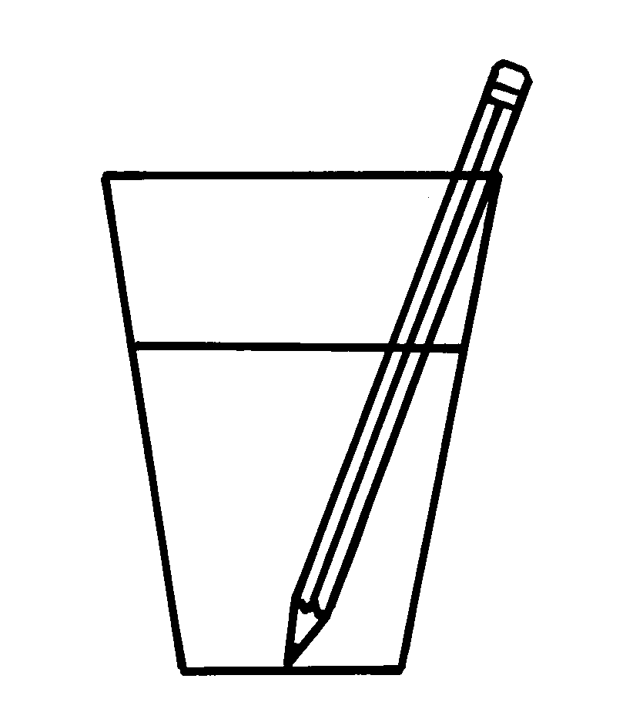  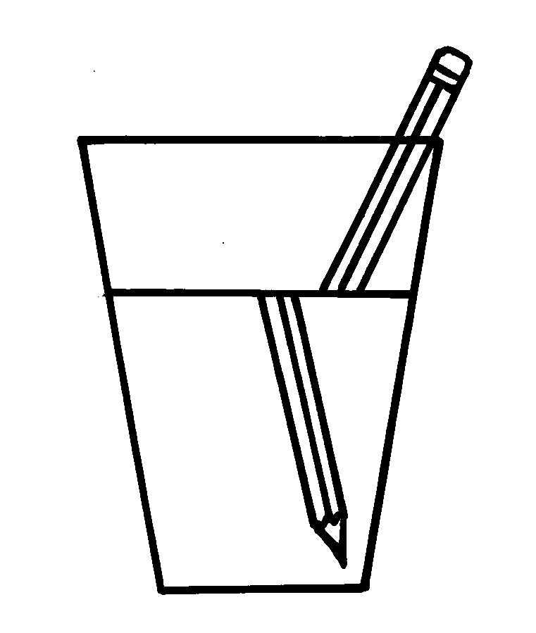  1. |  | 2.
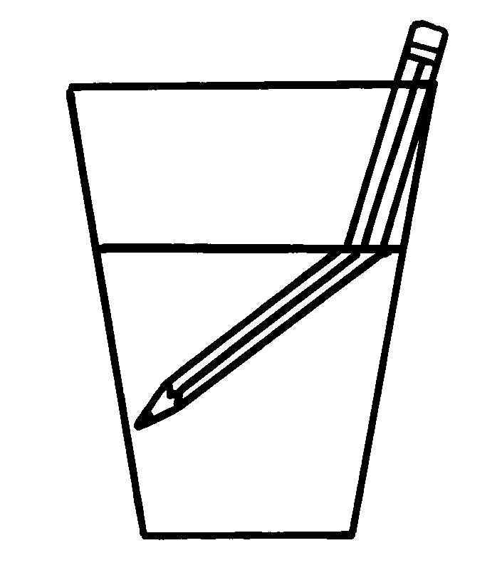  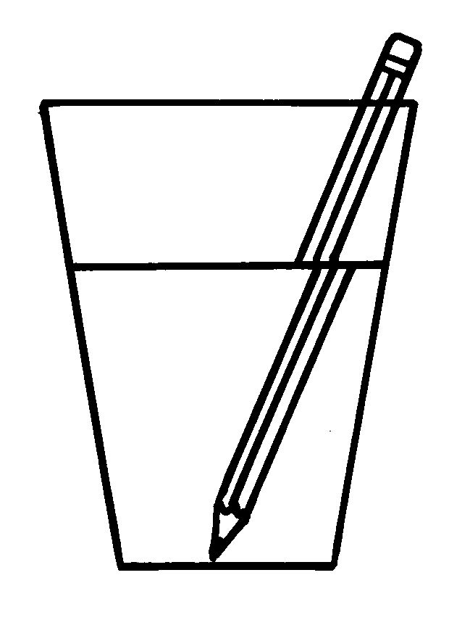  3. |  | 4.

